**SENSOR ARDUINO – DHT11**

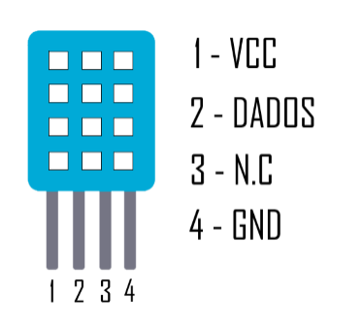

**DESCRIÇÃO**

Sensor que fornece a Temperatura em graus Celsius e Umidade relativa do ar em percentual.

Possui 4 terminais, mas usamos apenas 3 sendo eles o GND, VCC e Dados.

Não utilizamos o terceiro terminal que está denominado como “N.C”

**INSTALAÇÃO DA LIB**

Para conseguirmos fazer as leituras dos dados captados pelo sensor temos que utilizar uma LIB (biblioteca), usamos uma LIB disponibilizada neste site:

**Link:** <https://www.arduinoecia.com.br/sensor-de-umidade-e-temperatura-dht11/>

**CÓDIGO ARDUINO**

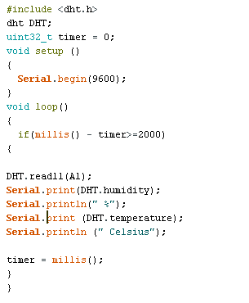

**DESCRIÇÃO**

Como podemos ver na primeira linha do código possui a função “#include <dht.h>”, onde ele inclui á LIB que foi baixada do site.

Existe um serial Begin (9600) que serve para ajustar na melhor velocidade os dados que serão exibidos

Após isso podemos ver um loop que serve para coletar os dados de acordo com as especificações técnicas do sensor

As demais linhas a seguir servem para exibir os dados em milissegundos.

**MONTAGEM DA PLACA COM O SENSOR**

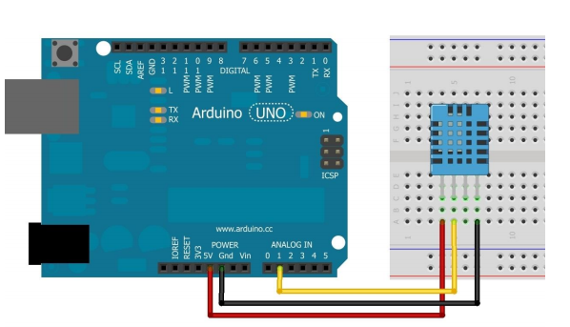

**DESCRIÇÃO**

Utilizamos uma protoboard para fazer as conexões entre o sensor e o Arduino.

O terminal GND é conectado na porta GND do Arduino.

O terminal Dados é conectado em qualquer porta analógica disponível no Arduino.

E o terminal VCC é conectado na porta 5v do Arduino para que seja feita a alimentação de energia.

**EXIBIÇÃO DOS DADOS**

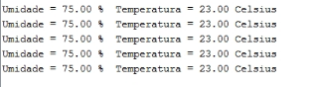

**INFORMAÇÕES**

O sensor DHT11 possui um alcance com raio de 20 metros. Para obtermos os registros, precisamos que a distribuição dos sensores na área seja feita de forma que a área possa ser 100% preenchida com o monitoramento dos sensores. Para isso obtemos resultados de alguns cálculos feitos sobre o alcance do sensor.

Raio de alcance = 20 m.

Diâmetro= 40 m.

Área de alcance =1.256 m².

Perímetro da Área= 125,6 m.

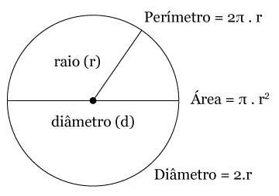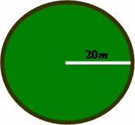

**Código para cópia:**

#include <dht.h>  
dht DHT;  
uint32_t timer = 0;  
void setup ()  
{  
  **Serial**.begin(9600);  
}  
void loop ()  
{  
  if(millis() - timer>=2000)  
{  
  
DHT.read11(A1);  
**Serial**.print(DHT.humidity);  
**Serial**.println(" %");  
**Serial**.print (DHT.temperature);  
**Serial**.println (" Celsius");  
  
timer = millis();  
}  
}

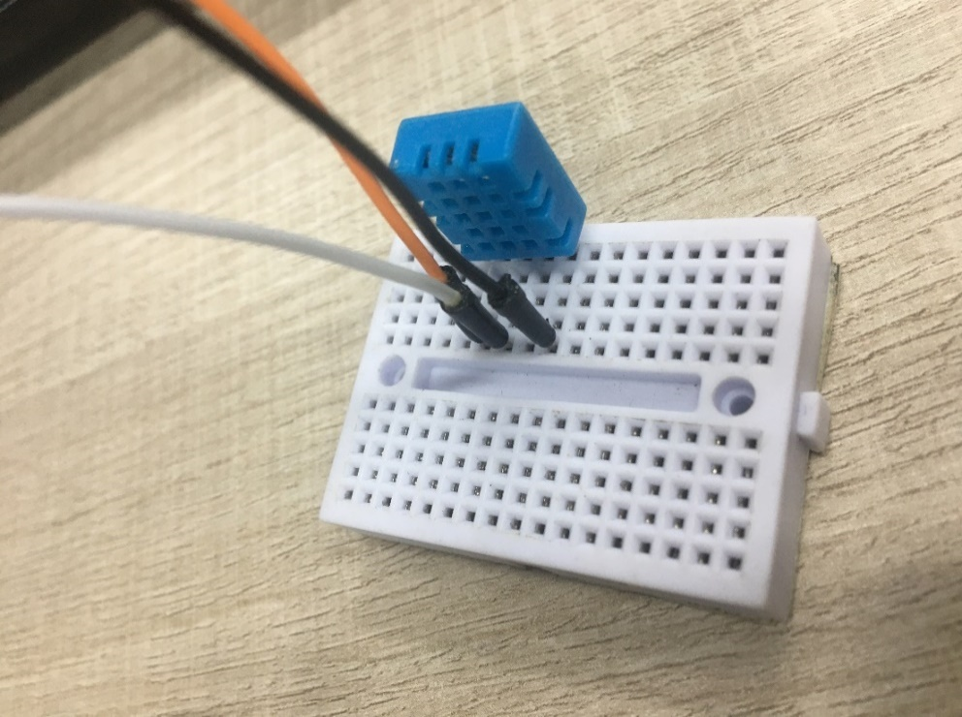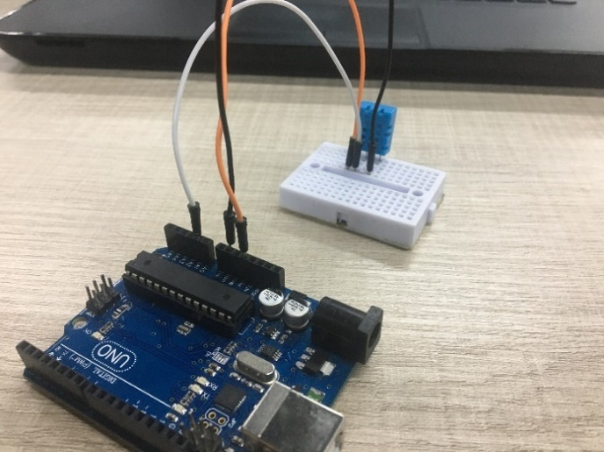**IMAGENS DA INSTALAÇÃO**